2023214Z8L2

　(2023·北京市西城区高二期中)如图所示，包含红、蓝两种颜色的一束复色光沿半径方向射入一块半圆形玻璃砖，在玻璃砖底面的入射角为*i*，经过折射后射出到空气中，下列说法正确的是(　　)

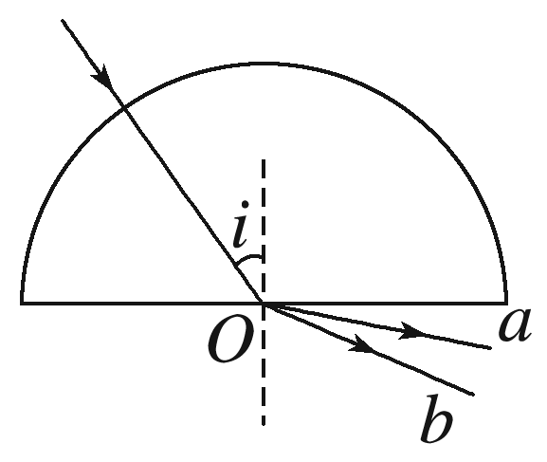

A．*a*光为红光，*b*光为蓝光

B．玻璃砖对*a*光的折射率小于对*b*光的折射率

C．在玻璃砖中，*a*光的传播速度小于*b*光的传播速度

D．若入射角*i*逐渐增大，则*b*光的折射光线首先消失